FASES REQUERIMIENTO DE SOFTWARE

1. DESCRIPCION GENERAL DEL REQUERIMIENTO 2
2. FASE DE FORMALIZACIÓN 3
3. ANALISIS DE REQUISITOS Y REQUERIMIENTOS 4
5. LEVANTAMIENTO DEL REQUERIMIENTO DETALLADO 8
6. DISEÑO DE LA ARQUITECTURA DE SOLUCION 10

DESCRIPCION GENERAL DEL REQUERIMIENTO

PROYECTO | AbogaBOT
Nombre Requerimiento: | Legal tecnologias de la información.
Fecha Solicitud: | 21/02/2022
Responsable(s) Solicitud: | Diego Salazar Contreras
Dependencia(s) Solicitante: | Legal
Responsable Funcional designado por el equipo de desarrollo de software: | Hector Polendo

FASE DE FORMALIZACIÓN

Descripción de la Solicitud
Usuario Solicitante
Yo como gerente de ventas legales, requiero un sistema integrado que le permita al usuario ingresar sus casos sin la necesidad de asistir a la sucursal, así como un interfaz para los agentes de cobranza que les permita gestionar todo el proceso.
Líder Funcional
Como líder funcional se considera tener el numero de 3 diferentes ventanas web, las cuales permitan revisar diferentes apartados como lo son el formulario, avance de la solicitud y un dashboard con información para el gestor.

FIRMAS DE ACEPTACIÓN:

DIEGO SALAZAR CONTRERAS Jesus Alfredo Macias Zamarripa
Nombre Responsable Solicitud Nombre Líder OTI
Dependencia Solicitante Oficina Tecnologías de la Información

ANALISIS DE REQUISITOS Y REQUERIMIENTOS

Fecha Inicio | DD/MM//AAAA |  | Fecha Final | DD/MM//AAAA
Modelamiento de Negocio

Términos de Referencia
Alcance de la solución | Un entorno Web que le permita al usuario realizar solicitudes de demandas y asi mismo pagarlas y llevar un seguimiento de todo el proceso legal, donde también estarán vinculados los gestores legales, los cuales actualizaran los estatus de los casos y llevaran un control de toda la plataforma.
Requerimientos Funcionales y criterios de aceptación y | Defina los requerimientos funcionales y una lista de criterios y expectativas que espera encontrar el usuario final o el dueño del proceso, en la etapa de revisión, validación y verificación, una vez entre en fases de pruebas funcionales.
Requerimientos no Funcionales y de calidad | Describa los requerimientos no funcionales que se deben tener en cuenta para que la solución cumpla con una efectiva ejecución en su entorno y apoyándose con los mínimos atributos de calidad interna y externa descritas en el estándar ISO/IEC 9126-1, si aplica
Interesados en la solución
  Nombre/Rol/Perfil | Descripción
  Asigne un rol o nombre que permita identificar un interesado que participa dentro de la solución adelantada | Describa y justifique de qué manera participa el interesado dentro de la solución adelantada.
Precondiciones | El sistema debera haber registrado al usuario.  El usuario debera ser un cliente.
Requisitos Técnicos | Tipo de Desarrollo | Web Escritorio Móvil Servicio Web  Servicio Windows Otro:__________________
Requisitos Técnicos | Base de Datos | Oracle  SQL Server  MySQL  MongoDB  Otro:__________________ |  |  | Versión  _______  _______  _______  _______  _______  _______
Requisitos Técnicos | Lenguaje | C#  VB  PHP  Java  JavaScript  Otro:___________________ |  |  | Versión  _______  _______  _______  _______  _______  _______  _______
Viabilidad Técnica | Luego de adelantado el análisis de los requisitos y requerimientos es viable proponer una solución técnica para esta solicitud: SI ( ) NO ( )

FIRMAS DE ACEPTACIÓN:
Nombre | Dependencia | Teléfono | Firma
- FASE DE PLANEACIÓN Y GERENCIA DEL PROYECTO

Responsable |  |  |  |  | Fecha
Plan estratégico de fases del proyecto
N° | Nombre Etapa | Actividad |  | Rol Responsable |  | Fecha Inicio | Fecha Fin | Comentarios
Diagrama de planeación


NOTA: Las fechas de planeación establecidas en este documento son aproximadas y estarán sujetas a modificaciones que surjan por control de cambios u otros factores.

FIRMAS DE ACEPTACIÓN:
Nombre | Dependencia | Teléfono | Firma
Diego Salazar Contreras | Desarrollo TI | 3333227676 | voBO
Pablo Alejandro Jimenez | Gerencia TI | 3322116655 | voBo
Javier Cruz Martinez | Lider Tecnico | 1234562121 | voBo
Ingrid Lopez Parra | QA | 5554449977 | voBo

LEVANTAMIENTO DEL REQUERIMIENTO DETALLADO

Las historias de usuario deben ser independientes y debidamente identificadas; deben corresponder a una única funcionalidad y deben ser cortas y concisas
HISTORIAS DE USUARIO
Nº. |  | 00001
Titulo |  | Generación de pagina encuesta
Fecha |  | 21/02/2022
Estimación |  | 50
Característica/Funcionalidad
Se requiere la creación de un apartado web que recabe información del usuario y cree solicitudes de demandas.

Razón/Resultado
El sistema guardara en la base de datos la información, para posteriormente ser revisada por un gestor para que este decida si la aprueba o la rechaza.
Criterios de Aceptación
Nº | Titulo |  | Contexto |  |  | Evento
1... | Apartado iniciar encuesta |  | Cuando el usuario de clic en iniciar encuesta: |  |  | Se desplegara un apartado de encuesta que le permita al usuario registrar todo lo relacionado a su caso.
2 | Botón guardar encuesta |  | Cuando el usuario de clic en el botón guardar resultados |  |  | Se deberán guardar los resultados de la encuesta en la base de datos de sql server.
Firmas de aceptación
Nombre |  |  |  | Dependencia | Teléfono |  | Firma
Diego Salazar Contreras |  |  |  | Desarrollo TI | 3333227676 |  | voBO
Pablo Alejandro Jimenez |  |  |  | Gerencia TI | 3322116655 |  | voBo
Javier Cruz Martinez |  |  |  | Lider Tecnico | 1234562121 |  | voBo
Ingrid Lopez Parra |  |  |  | QA | 5554449977 |  | voBo

HISTORIAS DE USUARIO
Nº. |  | 00002
Titulo |  | Generación de pagina Revision de datos Cliente/Gestor
Fecha |  | 21/02/2022
Estimación |  | 80
Característica/Funcionalidad
Se requiere la creación de un apartado web que muestre al usuario el avance a su proceso cuando este inicie sesión, de igual manera se requiere que cuando un gestor inicie sesión se abra el apartado de visualización de avance de los clientes.

Razón/Resultado
El sistema guardara en la base de datos la información, para posteriormente ser revisada por un gestor para que este decida si la aprueba o la rechaza.
Criterios de Aceptación
Nº | Titulo |  | Contexto | Evento
1... | Inicio Usuario |  | Cuando el usuario ingrese sus credenciales y el sistema encuentre que no es un cliente nuevo: | El sistema debera mostrar todos los datos relacionados al avance del caso del usuario.
2 | Inicio Gestor |  | Cuando el sistema determine que se inicia sesion con un gestor: | El sistema debera mostrar la recuperacion que ha tenido ese agente con los clientes que tiene asignados, de igual manera tendrá un apartado de revisión de encuestas para aprobar y denegar servicios a diferentes clientes según sea el caso.
3

DISEÑO DE LA ARQUITECTURA DE SOLUCION

En caso de que existan excepciones asociadas a la arquitectura de referencia se debe incluir su correspondiente justificación en las vistas que aplique.

Fecha | 21/02/2022
Vista Lógica
Vista de Implementación
Vista de Proceso
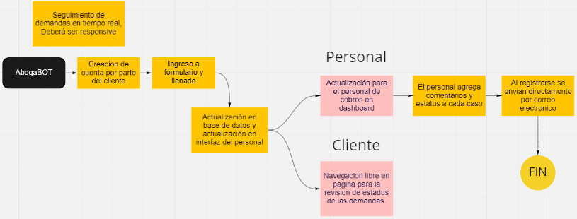

Vista de Física
Si utiliza convenciones para diagramas Ad hoc, por favor describirlas aquí
Prototipos de interfaces de usuario
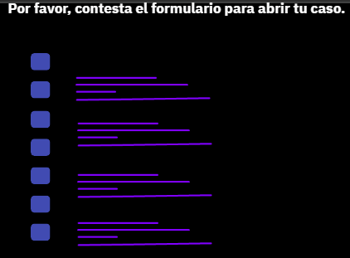
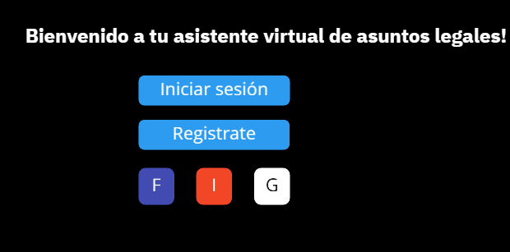

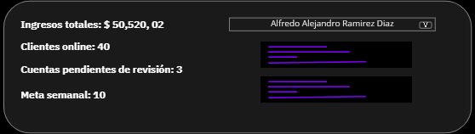

Si utiliza convenciones para diagramas Ad hoc, por favor describirlas aquí
Firmas de aceptación
Nombre |  | Dependencia | Teléfono |  | Firma
Diego Salazar Contreras |  | Desarrollo TI | 3333227676 |  | voBO
Pablo Alejandro Jimenez |  | Gerencia TI | 3322116655 |  | voBo
Javier Cruz Martinez |  | Lider Tecnico | 1234562121 |  | voBo
Ingrid Lopez Parra |  | QA | 5554449977 |  | voBo

Nota: En caso de considerar limitado el uso de UML, es posible utilizar diagramas Ad Hoc.

